ФЕДЕРАЛЬНОЕ АГЕНТСТВО ЖЕЛЕЗНОДОРОЖНОГО ТРАНСПОРТА

Федеральное государственное бюджетное образовательное учреждение высшего образования
«Петербургский государственный университет путей сообщения
Императора Александра I»
(ФГБОУ ВО ПГУПС)

Кафедра «Информационные и вычислительные системы»

РАБОЧАЯ ПРОГРАММА

дисциплины
«УПРАВЛЕНИЕ ДАННЫМИ» (Б1.Б.13)
для направления подготовки
09.03.02 «Информационные системы и технологии»
по профилю «Информационные системы и технологии»

Форма обучения - очная

Санкт-Петербург
2018

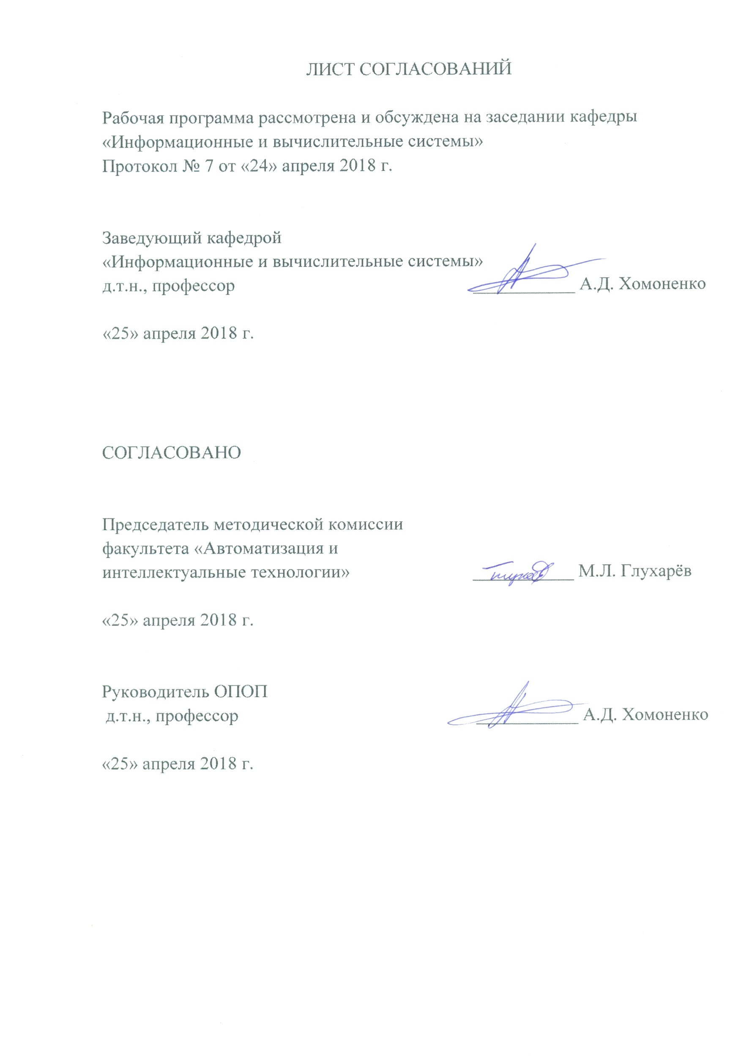

- Цель и задачи дисциплины

Рабочая программа составлена в соответствии с ФГОС ВО, утвержденным «12» марта 2015г., приказ № 219 по направлению 09.03.02 «Информационные системы и технологии» по дисциплине «Управление данными».
Целью преподавания дисциплины «Управление данными» является обучение студентов методам и техническим средствам управления информацией и хранением данных.
Для достижения поставленных целей решаются следующие задачи:
- изучение технологии и архитектуры хранения данных;
- изучение технологий создания сетей хранения данных и
виртуализации;
- изучение технологий резервного копирования и восстановления;
- изучение технологий управления инфраструктурой хранения.

2. Перечень планируемых результатов обучения по дисциплине, соотнесенных с планируемыми результатами освоения основной образовательной программы

Планируемыми результатами обучения по дисциплине являются: приобретение знаний, умений, навыков и/или опыта деятельности.
В результате освоения дисциплины обучающийся должен:
ЗНАТЬ:
- теоретические основы построения, монтажа и обслуживания оборудования хранения данных;
- технологии создания сетей хранения данных и виртуализации;
- технологии резервного копирования и восстановления;
- методы управления инфраструктурой хранения.
УМЕТЬ:
- использовать на практике знания о конструкции, способах управления, монтаже и обслуживании оборудования хранения данных;
- управлять инфраструктурой хранения, производить резервное копирование и восстановление.
ВЛАДЕТЬ:
- - навыками эксплуатации современного оборудования хранения
- данных и программного обеспечения управления данными.
Приобретенные знания, умения, навыки и/или опыт деятельности, характеризующие формирование компетенций, осваиваемые в данной дисциплине, позволяют решать профессиональные задачи, приведенные в соответствующем перечне по видам профессиональной деятельности в п. 2.4 основной профессиональной образовательной программы (ОПОП).
Изучение дисциплины направлено на формирование следующих общепрофессиональных компетенций (ОПК):
- владением широкой общей подготовкой (базовыми знаниями) для решения практических задач в области информационных систем и технологий (ОПК-1);
- пониманием сущности и значения информации в развитии современного информационного общества, соблюдение основных требований к информационной безопасности, в том числе защите государственной тайны (ОПК-4);
- способностью выбирать и оценивать способ реализации информационных систем и устройств (программно-, аппаратно- или программно-аппаратно-) для решения поставленной задачи (ОПК-6).
Изучение дисциплины направлено на формирование следующих профессиональных компетенций (ПК), соответствующих видам профессиональной деятельности, на которые ориентирована программа бакалавриата:
проектно-конструкторская деятельность:
- способностью проводить предпроектное обследование объекта проектирования, системный анализ предметной области, их взаимосвязей (ПК-1);
производственно-технологическая деятельность:
- способностью участвовать в работах по доводке и освоению информационных технологий в ходе внедрения и эксплуатации информационных систем (ПК-15);
- способностью использовать технологии разработки объектов профессиональной деятельности в областях: машиностроение, приборостроение, техника, образование, медицина, административное управление, юриспруденция, бизнес, предпринимательство, коммерция, менеджмент, банковские системы, безопасность информационных систем, управление технологическими процессами, механика, техническая физика, энергетика, ядерная энергетика, силовая электроника, металлургия, строительство, транспорт, железнодорожный транспорт, связь, телекоммуникации, управление инфокоммуникациями, почтовая связь, химическая промышленность, сельское хозяйство, текстильная и легкая промышленность, пищевая промышленность, медицинские и биотехнологии, горное дело, обеспечение безопасности подземных предприятий и производств, геология, нефтегазовая отрасль, геодезия и картография, геоинформационные системы, лесной комплекс, химико-лесной комплекс, экология, сфера сервиса, системы массовой информации, дизайн, медиаиндустрия, а также предприятия различного профиля и все виды деятельности в условиях экономики информационного общества (ПК-17).

Область профессиональной деятельности обучающихся, освоивших данную дисциплину, приведена в п. 2.1 ОПОП.
Объекты профессиональной деятельности обучающихся, освоивших данную дисциплину, приведены в п. 2.2 ОПОП.

3. Место дисциплины в структуре основной образовательной программы

Дисциплина «Управление данными» (Б1.Б.13) относится к базовой части и является обязательной дисциплиной обучающегося.

4. Объем дисциплины и виды учебной работы
Вид учебной работы |  | Всего часов | семестр
 |  |  | 4 | 5
Контактная работа (по видам учебных занятий)  В том числе:  - лекции (Л)  - лабораторные работы (ЛР)  - практические занятия (ПЗ) |  | 82  34  16  32 | 50  34  16  - | 32  -  -  32
Самостоятельная работа (СРС) |  | 89 | 58 | 31
Контроль |  | 45 | 36 | 9
Форма контроля знаний |  |  | Экзамен | Зачет, КР
Общая трудоемкость час/з.е |  | 216/6 | 144/4 | 72/2

5. Содержание и структура дисциплины

5.1 Содержание дисциплины
№ п/п | Наименование раздела дисциплины | Содержание раздела
1 | 2 | 3
Модуль 1. Система хранения данных
1 | Раздел 1. Введение в хранение и управление данными | Эволюция технологии и архитектуры хранения данных. Инфраструктура информационного центра. Инфраструктура управления хранением. Ключевые проблемы при управлении информацией. Жизненный цикл информации. Управление жизненным циклом информации. ILM-стратегия.
2 | Раздел 2. Среда систем хранения данных | Компоненты среды систем хранения. Устройства хранения данных и их производительность. Система хранения прямого подключения. Интерфейсы малых компьютерных систем: IDE/ATA, SATA, SCSI
3 | Раздел 3. Защита данных: RAID-массивы | Реализация RAID. RAID-уровни и их сравнение. Производительность RAID.
4 | Раздел 4. Интеллектуальные системы хранения данных | Компоненты интеллектуальной системы хранения данных. Интеллектуальный массив хранения данных.
Модуль 2. Технологии создания сетей хранения данных и виртуализация
5 | Раздел 5. Сети хранения данных (SAN) | Сеть хранения данных и ее эволюция. Компоненты сети хранения данных. Протокол - Fibre Channel. Зонирование. Топологии Fibre Channel. Протокол iSCSI. Протокол FCIP.
6 | Раздел 6. Сетевая система хранения данных (NAS) | Назначение и преимущества NAS. Компоненты NAS. Реализации NAS. Протоколы совместного доступа NAS. производительность и доступность NAS.
7 | Раздел 7 Виртуализация системы хранения | Формы виртуализации. Конфигурации виртуализированной системы хранения. Проблемы виртуализации системы хранения. Типы виртуализации систем хранения.
Модуль 3. Непрерывность хранения и управления данными
8 | Раздел 8. Введение в непрерывность | Доступность информации. Терминология непрерывности. Анализ неисправностей.
9 | Раздел 9. Резервное копирование и восстановление | Цель резервного копирования . Принципы резервного копирования. Принципы восстановления. Топология резервного копирования. Технологии резервного копирования.
10 | Раздел 10. Локальная и удаленная репликация | Понятие локальных и удаленных реплик. Технологии локальной репликации. Принципы восстановления и перезапуска. Технологии удаленной репликации
Модуль 4. Безопасность хранения и управление
11 | Раздел 11. Безопасность хранения и управление | Инфраструктура безопасности хранения. Риски. Активы. Угрозы. Уязвимость. Внедрение безопасности в сети хранения
12 | Раздел 12. Управление инфраструктурой хранения | Moниторинг инфраструктуры хранения. Действия по управлению хранением. Задачи управления инфраструктурой хранения данных.

5.2 Разделы дисциплины и виды занятий
№ п/п | Наименование раздела дисциплины | Л | ПЗ | ЛР | СРС
1 | Раздел 1. Введение в хранение и управление данными | 2 | 0 | 1 | 4
2 | Раздел 2. Среда систем хранения данных | 4 | 2 | 1 | 6
3 | Раздел 3. Защита данных: RAID-массивы | 2 | 4 | 2 | 8
4 | Раздел 4. Интеллектуальные системы хранения данных | 2 | 4 | 2 | 8
5 | Раздел 5. Сети хранения данных (SAN, IPSAN) | 4 | 10 | 1 | 10
6 | Раздел 6. Сетевая система хранения данных (NAS) | 2 | 0 | 2 | 8
7 | Раздел 7 Виртуализация системы хранения | 4 | 0 | 1 | 10
8 | Раздел 8. Введение в непрерывность | 2 | 0 | 1 | 6
9 | Раздел 9. Резервное копирование и восстановление | 4 | 4 | 2 | 8
10 | Раздел 10. Локальная и удаленная репликация | 4 | 4 | 1 | 8
11 | Раздел 11. Безопасность хранения и управление | 2 | 0 | 1 | 8
12 | Раздел 12. Управление инфраструктурой хранения | 2 | 4 | 1 | 5
 | Итого | 34 | 32 | 16 | 89

6. Перечень учебно-методического обеспечения для самостоятельной работы обучающихся по дисциплине

№ п/п | Наименование раздела дисциплины | Перечень учебно-методического обеспечения
1 | Раздел 1. Введение в хранение и управление данными | Конспект лекций  1. Михеев, М.О. Администрирование VMware vSphere. [Электронный ресурс] — Электрон. дан. — М. : ДМК Пресс, 2012. — 504 с. — Режим доступа: http://e.lanbook.com/book/9124  2. Грошев, А.С. Информатика. [Электронный ресурс] / А.С. Грошев, П.В. Закляков. — Электрон. дан. — М.: ДМК Пресс, 2015. — 588 с. — Режим доступа: http://e.lanbook.com/book/69958  3. Левчук, Е.А. Технологии организации, хранения и обработки данных. [Электронный ресурс] — Электрон. дан. — Минск : "Вышэйшая школа", 2007. — 240 с. — Режим доступа: http://e.lanbook.com/book/65604  4. Чекмарев, Ю.В. Вычислительные системы, сети и телекоммуникации. [Электронный ресурс] — Электрон. дан. — М. : ДМК Пресс, 2009. — 184 с. — Режим доступа: http://e.lanbook.com/book/1146
2 | Раздел 2. Среда систем хранения данных
3 | Раздел 3. Защита данных: RAID-массивы
4 | Раздел 4. Интеллектуальные системы хранения данных
5 | Раздел 5. Сети хранения данных (SAN, IPSAN)
6 | Раздел 6. Сетевая система хранения данных (NAS)
7 | Раздел 7 Виртуализация системы хранения
8 | Раздел 8. Введение в непрерывность
9 | Раздел 9. Резервное копирование и восстановление
10 | Раздел 10. Локальная и удаленная репликация
11 | Раздел 11. Безопасность хранения и управление
12 | Раздел 12. Управление инфраструктурой хранения

7. Фонд оценочных средств для проведения текущего контроля успеваемости и промежуточной аттестации обучающихся по дисциплине

Фонд оценочных средств по дисциплине «Управление данными» является неотъемлемой частью рабочей программы и представлен отдельным документом, рассмотренным на заседании кафедры «Информационные и вычислительные системы» и утвержденным заведующим кафедрой.

8. Перечень основной и дополнительной учебной литературы, нормативно-правовой документации и других изданий, необходимых для освоения дисциплины

8.1. Перечень основной учебной литературы, необходимой для освоения дисциплины

Михеев, М.О. Администрирование VMware vSphere. [Электронный ресурс] — Электрон. дан. — М.: ДМК Пресс, 2012. — 504 с. — Режим доступа: http://e.lanbook.com/book/9124

Грошев, А.С. Информатика. [Электронный ресурс] / А.С. Грошев, П.В. Закляков. — Электрон. дан. — М.: ДМК Пресс, 2015. — 588 с. — Режим доступа: http://e.lanbook.com/book/69958
8.2. Перечень дополнительной учебной литературы, необходимой для освоения дисциплины
- Левчук, Е.А. Технологии организации, хранения и обработки данных. [Электронный ресурс] — Электрон. дан. — Минск: "Вышэйшая школа", 2007. — 240 с. — Режим доступа: http://e.lanbook.com/book/65604
- Чекмарев, Ю.В. Вычислительные системы, сети и телекоммуникации. [Электронный ресурс] — Электрон. дан. — М.: ДМК Пресс, 2009. — 184 с. — Режим доступа: http://e.lanbook.com/book/1146
8.3. Перечень нормативно-правовой документации, необходимой для освоения дисциплины
Нормативно-правовая документация для изучения дисциплины не требуется.
8.4. Другие издания, необходимые для освоения дисциплины
Другие издания, необходимые, для изучения дисциплины, не требуются.

9. Перечень ресурсов информационно-телекоммуникационной сети «Интернет», необходимых для освоения дисциплины
- Личный кабинет обучающегося и электронная информационно-образовательная среда. [Электронный ресурс]. – Режим доступа: http://sdo.pgups.ru/ (для доступа к полнотекстовым документам требуется авторизация).
- Система Консультант Плюс [Электронный ресурс]– Режим доступа: http://www.consultant.ru;
3. Единое окно доступа к образовательным ресурсам Плюс [Электронный ресурс]– Режим доступа: http://window.edu.ru.

10. Методические указания для обучающихся по освоению дисциплины

Порядок изучения дисциплины следующий:
- Освоение разделов дисциплины производится в порядке, приведенном в разделе 5 «Содержание и структура дисциплины». Обучающийся должен освоить все разделы дисциплины с помощью учебно-методического обеспечения, приведенного в разделах 6, 8 и 9 рабочей программы.
- Для формирования компетенций обучающийся должен представить выполненные типовые контрольные задания или иные материалы, необходимые для оценки знаний, умений, навыков и (или) опыта деятельности, предусмотренные текущим контролем (см. фонд оценочных средств по дисциплине).
- По итогам текущего контроля по дисциплине, обучающийся должен пройти промежуточную аттестацию (см. фонд оценочных средств по дисциплине).

11. Перечень информационных технологий, используемых при осуществлении образовательного процесса по дисциплине, включая перечень программного обеспечения и информационных справочных систем
- Интернет - сервисы и электронные ресурсы (поисковые системы, электронная почта, онлайн - энциклопедии и справочники, электронные учебные и учебно-методические материалы).
- электронная информационно-образовательная среда Петербургского государственного университета путей сообщения Императора Александра I [Электронный ресурс]. Режим доступа: http://sdo.pgups.ru.
Дисциплина обеспечена необходимым комплектом лицензионного программного обеспечения, установленного на технических средствах, размещенных в специальных помещениях и помещениях для самостоятельной работы: операционная система Windows, MS Office.
Все обучающиеся имеют доступ к электронным учебно-методическим комплексам (ЭУМК) по изучаемой дисциплине согласно персональным логинам и паролям.
Каждый обучающийся обеспечен доступом к электронно-библиотечной системе (ЭБС) через сайт Научно-технической библиотеки Университета http://library.pgups.ru/, содержащей основные издания по изучаемой дисциплине. ЭБС обеспечивает возможность индивидуального
